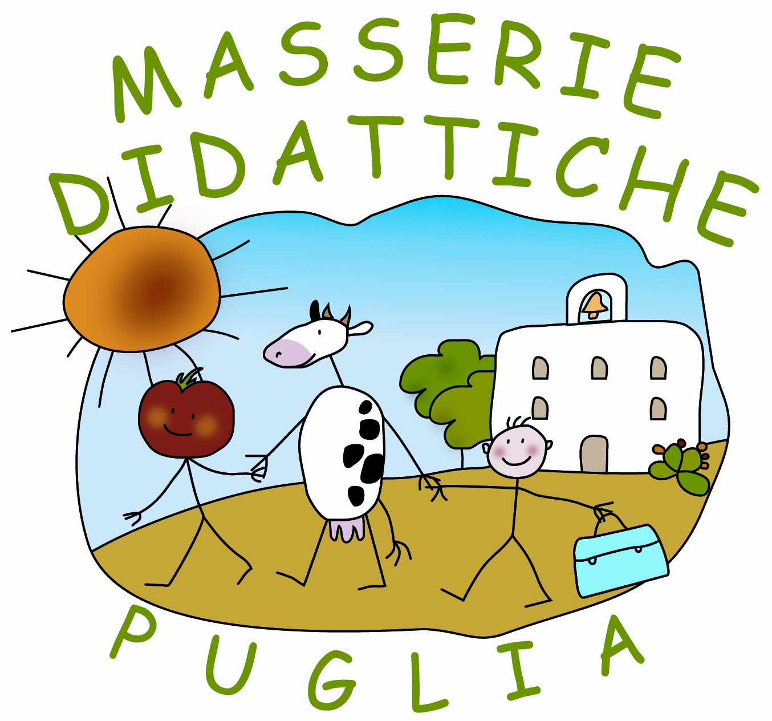
Spett. Bio-Fattoria Didattica EMMAUS

Scheda di Prenotazione ANNO SOCIALE 2019/2020
Da inviare (previo accordo telefonico) via fax al nr 0881.753301 o via e-mail a: arcobaleno.coop.soc@gmail.com

Scuola infanzia Scuola elementare Istituto Comprensivo Scuola media Inferiore Scuola media Superiore

Nome Ente …………………….……………………..……………..…………………………………………………
Tel…………………….……..Fax…………….………Email …..………….…………………………………………..
Via……………………..……………………………………n°…...... Cap….……… Comune ….…….……………
Nominativo Referente: ……..……………………………….…………… Cell.: …...…………………..……………

Si tratta della prima visita a questa azienda? Sì No

DATA DELLA VISITA ….…/………/.……….. ORARIO: 09.00 – 12.30 09.30 – 13.00 09.30 – 16.00

TIPOLOGIA: VISITA IN FATTORIA Percorso BREVE € 7 a visitatore. Si desidera la merenda:
Sì al costo aggiuntivo di 1€ No

Percorso LUNGO € 10 a visitatore. Si desidera la merenda:
Sì al costo aggiuntivo di 1€ No

METEO In caso di pioggia:
si effettua l’uscita (e si accettano diversificazioni dei percorsi) non si effettua l’uscita

CLASSE/ETÀ: ……..………………………… N° DI ALUNNI: ……………..… N° ACCOMPAGNATORI: …..……………
PRESENZA DI PERSONE CON DIVERSE ABILITA’, ALLERGIE O INTOLLERANZE ALIMENTARI: Sì No
SPECIFICARE ……………..………………………………………………………………………………………………………….
PREVENTIVO DI SPESA: N° visitatori: ………. x …..… € a persona = TOT € ………………….
LABORATORIO DI PREFERENZA (indicare 1 solo laboratorio)
1. Dal Latte al Formaggio 2. Dal Chicco di Grano al Pane/Pasta 3. Alla Scoperta dell’asino
4. Speciale Cinque Sensi 5. Officina In Cucina 6. Siamo Tutti Contadini: l’orto

Tutela della privacy. Informativa ai sensi e per gli effetti del General Data Protection Regulation - Regolamento UE 2016/679. I dati personali potranno formare oggetto di trattamento nel rispetto delle disposizioni richiamate e solo per finalità connesse alle nostre attività.

Si comunica che la scuola/istituto si impegna a rispettare le seguenti condizioni generali:

• Il viaggio per la visita didattica si intende interamente a carico dei partecipanti
• La visita prevede un numero di partecipanti (adulti e bambini) non superiore a 45-50 unità max e al nr. indicato in prenotazione.
• La vigilanza e la responsabilità degli studenti è a carico della scuola/istituto. Le nostre guide non sono responsabili della sorveglianza sui visitatori ed in particolare sui minori; consapevoli della curiosità e vivacità dei bambini, si raccomanda agli insegnanti e agli accompagnatori degli scolari, degli studenti e dei gruppi, particolare attenzione nella sorveglianza. L’azienda e gli operatori incaricati allo svolgimento delle attività didattiche declinano ogni responsabilità per gli eventuali danni occorsi ai partecipanti durante i percorsi formativi in ambienti naturali.
• La scuola acconsente ad eventuali riprese con videocamere e fotografie dei bambini e delle bambine durante tutte le attività didattiche. A tale scopo garantisce di essere in possesso della necessaria autorizzazione da parte dei genitori.
• Si raccomanda di segnalare la presenza di bambini/e e/o giovani con diverse abilità o con eventuali allergie o intolleranze alimentari (punture di insetti, animali, fieno, glutine, polline, latte..) per prevenire eventuali situazioni a rischio. L’Azienda declina ogni responsabilità in caso di reazioni allergiche.
• Si consiglia abbigliamento comodo e spartano e si ricorda a tutti di portare giacca a vento, ombrello e cappello da sole o da pioggia.

FIRMA DEL REFERENTE .............................................……………………

